微信支付
1、密钥详情请登录微信支付商户平台查看 ==》设置api
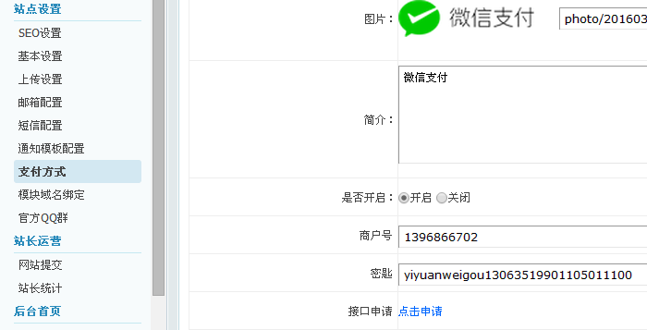
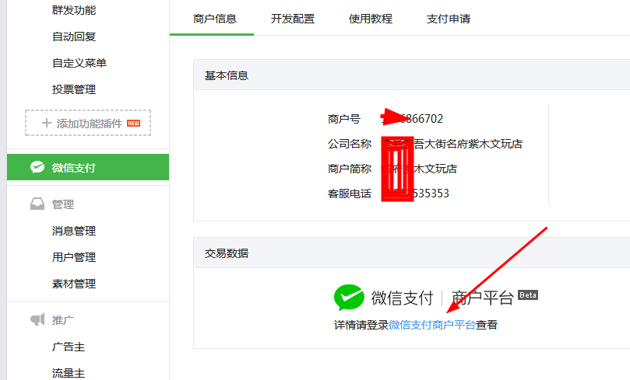
2、微信服务号后台设置支付授权目录
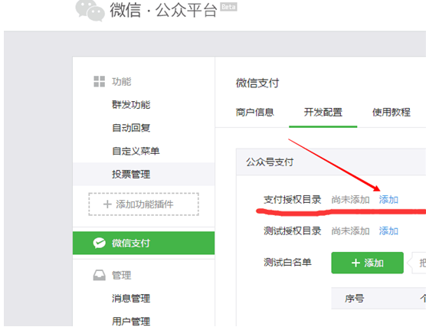
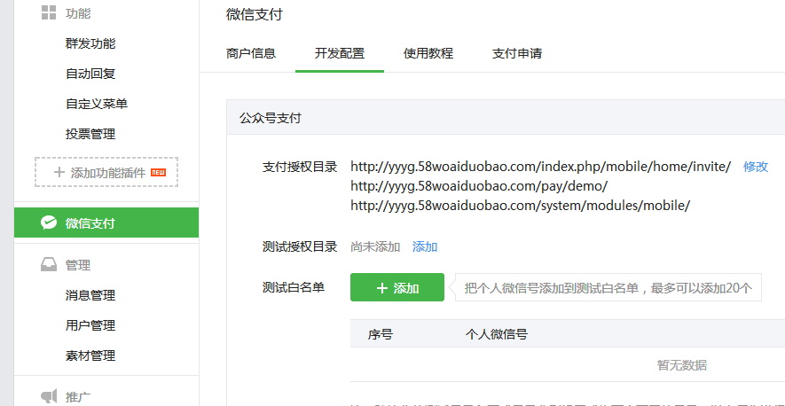

微信公众号后台支付授权目录例子
您的域名/index.php/mobile/home/invite/
您的域名/pay/demo/
您的域名/system/modules/mobile/
测试授权目录
您的域名/index.php/pay/

3、打开网站目录system\modules\pay\lib\wxpay的WxPay.pub.config.php文件
